**Cuadernillo para 4° A - 2° entrega**

**Área:** Lengua

**Docente:** Alejandra Acevedo

**Fecha:** 01/04 al 09/04

¡Hola pequeña! ¡Hola pequeño! Espero que estés muy bien junto a tu familia



Es una alegría tener esta oportunidad de comunicarme con vos….

Seguiremos trabajando por esta vía mientras dure este tiempo de cuarentena, ¿te parece?

**PEDILE A ALGUNO DE TUS MAYORES QUE TE ACOMPAÑE A LEER LAS SIGUIENTES PAUTAS.**

* ¿Qué debes hacer?
* Me enviarás **resuelto el** **TRABAJO PRÁCTICO DE COMPRENSIÓN AUDIOVISUAL** de las actividades solicitadas en el primer envío.
* También me enviarás una foto de la ACTIVIDAD 3 de Ortografía resuelta, del primer envío.
* Finalmente espero que me envíes una foto de la ACTIVIDAD 1 de este segundo envío.
* ¿A dónde envíarás estas actividades?

A mi correo: alejuncevedo**@**gmail.com

En el “asunto” del correo escribí: tu nombre y apellido, LENGUA y mi nombre

* ¿Cuándo enviarás estas actividades?

Espero el envío de las 3 actividades **hasta el miércoles 9 de abril, al mediodía**.





Y ahora… ¡a trabajar pequeñín!

¡SE TE QUIERE Y EXTRAÑA!



**ACTIVIDAD 1:** **PRODUCCIÓN ESCRITA**

1. Veamos los siguientes videitos de youtube

<https://www.youtube.com/watch?v=QT_NVH0pGRQ>

<https://www.youtube.com/watch?v=c076NnYqVuY>

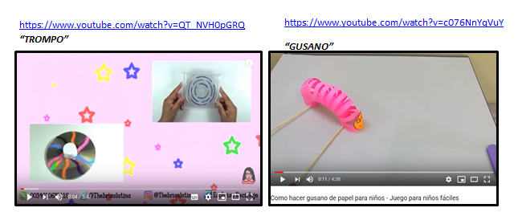

ATENCIÓN: Si no tienes internet busca entre tus revistas, libros, o pídele a alguno de tus famiiares que fabriquen un juego o juguete sencillo (muñecos de papel, autitos con descartables o plastilina, o lo que la imaginación les indique).

1. Reflexionemos y, si podemos, conversamos en familia: ¿Qué desafío propone cada video? ¿A quiénes está destinado el juguete? ¿Qué materiales se necesitan para armar cada uno de los juguetes? ¿De qué forma debo escribir para que los otros puedan entender lo que escribo?
2. Elegí uno de los juguetes propuesto en los videos (o el que viste o armaste en casa)
3. Escribí, en el apartado de PRODUCCIONES de tu carpeta y como primer borrador, la parte inicial sobre cómo armar un juguete. Solo completarás:

Título:………………………………………………

Materiales ……………………………………….

**ACTIVIDAD 2:**  **COMPRENSIÓN ESCRITA**

1. Miremos con atención los siguientes textos.

Si podés, imprimilos, recortalos y pegalos en la carpeta, en el apartado de LENGUA, a continuación de la última tarea que hicimos en clase.

TEXTO 1

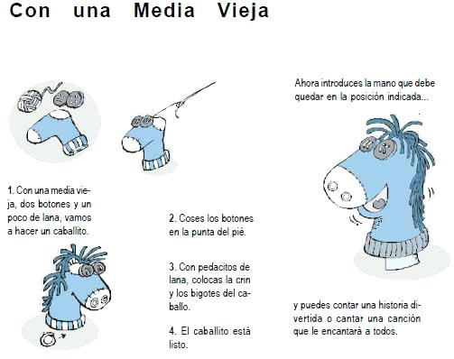

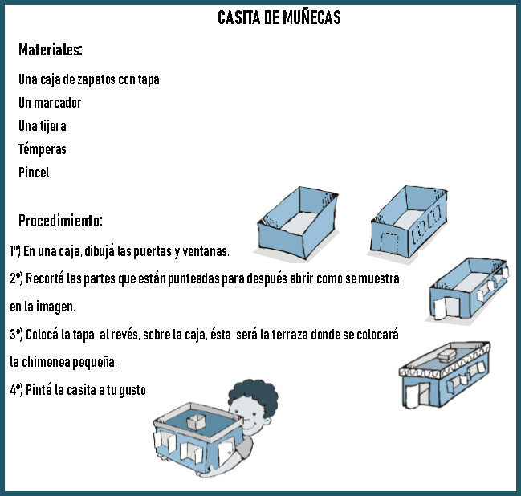

TEXTO 2

1. Completa el cuadro analizando los dos textos.

Copialo en la carpeta, a continuación de la tarea anterior (apartado LENGUA)



|  |  |  |
| --- | --- | --- |
|  | TEXTO 1 | TEXTO 2 |
| **¿Tiene título? ¿Cuál?** |  |  |
| **¿Tiene imagen?** |  |  |
| **¿Está separado en partes?** |  |  |
| **¿Cómo se llaman las partes?** |  |  |

**ACTIVIDAD 3:** ORTOGRAFÍA

Palabras:

higiene, instrucciones, producción, comprensión

Tareas de la ficha de Ortografía:

1; 8 y 9

**LISTO, POR AHORA.**

**¡HASTA PRONTITO!**

**ABRAZO Y BESO VIRTUAL**



ACTIVIDADES DE REPASO DE MATEMÁTICA

¡Hola! ¿Cómo estás?

Esperamos que tu estadía en casa te dé oportunidades de hacer las cosas que más te gustan. Es tiempo de cuidarse y conversar con los seres queridos, (a veces a la distancia), o jugar en familia.

Porque te extrañamos, vamos a establecer como vía de comunicación, una dirección de correo electrónico. Así sabremos cómo has estado en estos días.

También nos servirá para que nos envíes algunas tareas que tendrás que adjuntar a tus mensajes siguiendo estas recomendaciones. Podrás completarlas en un documento de Word o mandar una fotografía de la tarea completada.



¡Recomendaciones importantes!

Enviar a  [claudiabusso45@gmail.com](mailto:claudiabusso45@gmail.com)

En ASUNTO: Nombre y apellido, Matemática 4° grado B

**IMPORTANTE…..**

De la tarea anterior, tendrás que enviar la actividad 3, que aparece en la imagen:

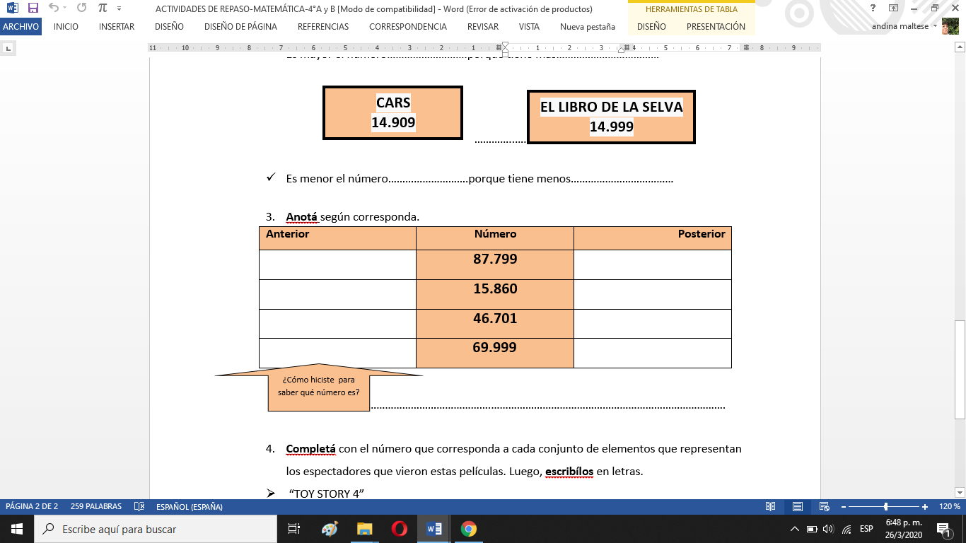

En esta oportunidad, desde Matemática, vamos a seguir con estas actividades:

1. **Completá** las siguientes series numéricas.

58.442 – 58.446 - ……….………- ………………- 58.458 - ………………- 58.466 - ……………

**- Explicá** cómo hiciste para completar esta serie.

…………………………………………………………………………………………………………………………………………………

75.024 – 75.018- ……….………- ………………- 75.000 - ………………- ………………- 74.982

1. **Completá** la siguiente tabla.

|  |  |  |  |  |  |  |  |  |  |
| --- | --- | --- | --- | --- | --- | --- | --- | --- | --- |
| **30.000** | **30.010** | **30.020** | **30.030** | **…………** | **30.050** | **30.060** | **30.070** | **…..……** | **30.090** |
| **30.100** | **………….** | **30.120** | **30.130** | **…………** | **30.150** | **…………** | **30.170** | **…………** | **30.190** |
| **30.200** | **…………** | **………** | **30.230** | **30.240** | **30.250** | **………….** | **30.270** | **30.280** | **…………** |
| **30.300** | **…………** | **…………** | **30.330** | **…..…….** | **…..……** | **…………..** | **……….…** | **…………** | **…………** |
| **…………** | **30.410** | **30.420** | **30.430** | **30.440** | **30.450** | **30.460** | **30.470** | **30.480** | **30.490**  **fila** |
| **30.500** | **30.510** | **30.520** | **30.530** | **30.540** | **…………** | **30.560** | **30.570** | **30.580** | **…..……** |
| **30.600** | **………….** | **………….** | **30.630** | **…………** | **…….…** | **……….…** | **……….…** | **…………** | **…………** |
| …………… | **………….** | **……….…** | **30.730** | **30.740** | **30.750** | **30.760** | **30.770** | **30.780** | **30.790** |
| **30.800** | **30.810** | **30.820** | **30.830** | **30.840** | **30.850** | **…………..** | **30.870** | **30.880** | **30.890** |
| **…………** | **30.910** | **30.920** | **30.930** | **30.940** | **………….** | **30.960** | **30.970** | **30.980** | **30.990** |

**columna**

Observando la tabla, **rodeá** la opción correcta para cada oración.

En esta tabla ¿de cuánto en cuánto están ordenados los números de las filas?

**CIEN EN CIEN DIEZ EN DIEZ**

* En esta tabla ¿de cuánto en cuánto están ordenados los números de las columnas?

**CIEN EN CIEN DIEZ EN DIEZ**

* ¿Qué representa la cifra que **cambia** en los números en la columna pintada?

**UNIDAD DECENA CENTENA UNIDAD DE MIL**

* ¿Qué representa la cifra que **cambia** en los números en la fila pintada?

**UNIDAD DECENA CENTENA UNIDAD DE MIL**

C:\Program Files\Microsoft Office\MEDIA\OFFICE14\AutoShap\BD18226_.wmf**IMPORTANTE….**

**ACTIVIDAD 3. PARA COMPLETAR Y ENVIAR EN UN DOCUMENTO DE WORD O MANDAR UNA FOTOGRAFÍA DE LA TAREA COMPLETADA.**

1. **Observá** las siguientes cifras y **respondé.**

**1**

**5**

**7**

**4**

**6**

* ¿Cuál es el ***MENOR*** número de cinco cifras que podés escribir usando todas las cifras?.........................
* **Escribílo** en letras:………………………………………………………………………………….…………………………..………………..
* ¿Qué posición (decena de mil, unidad de mil, centena, decena, unidad) ocupa la cifra 8? ………………..…
* ¿Cuál es el número POSTERIOR del número que escribiste? ……………………………………………….
* **Graficá** un conjunto que tenga ese número de elementos.
* ¿Cuál es el ***MAYOR*** número de cinco cifras que podés escribir?............................................
* **Escribilo** en letras:………………………………………………………………………………………………………………………………..
* ¿Qué posición (decena de mil, unidad de mil, centena, decena, unidad) ocupa la cifra 8? ………………..…
* ¿Cuál es el número ANTERIOR del número que escribiste? ……………………………………………….
* **Graficá** un conjunto que tenga ese número de elementos.

1. ¡Estudio y practico las tablas!

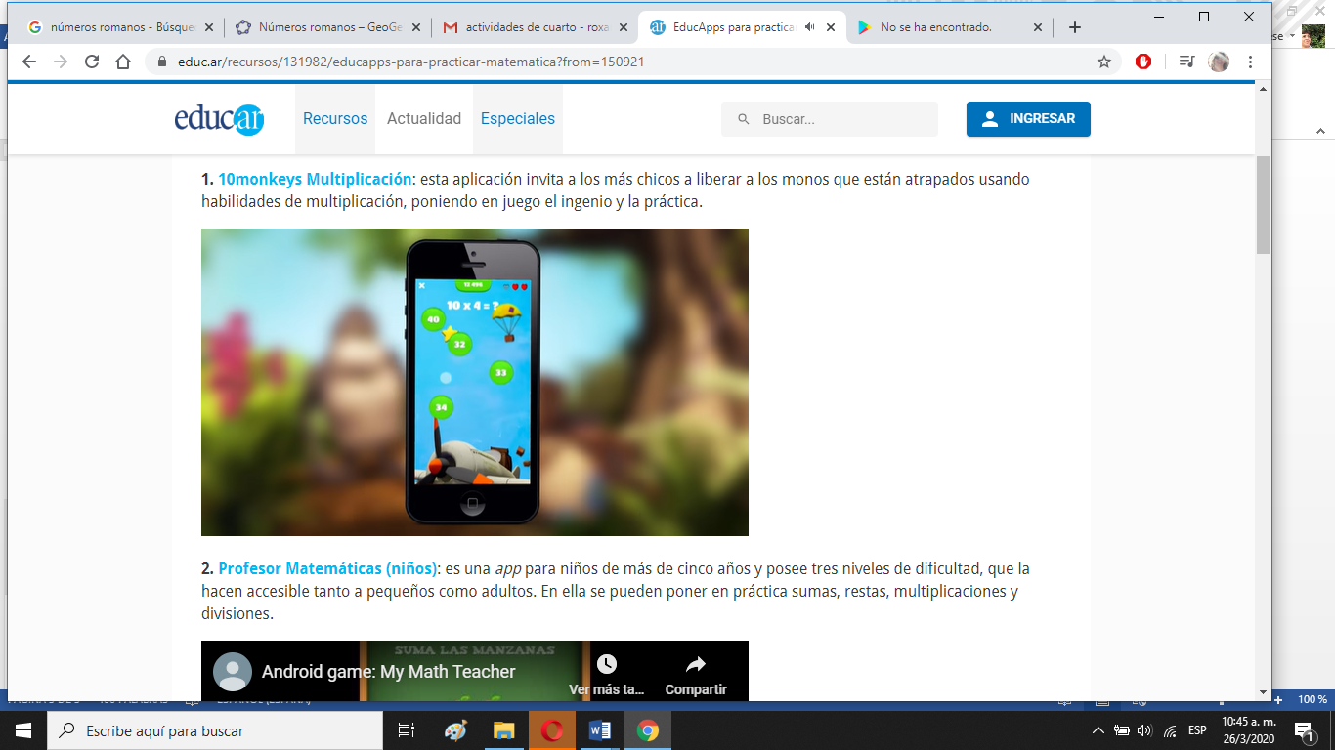

Esta es una aplicación para usar en el celu y puede servirte para practicar:

10monkeys Multiplicación

*Actividad sugerida*

<https://www.educ.ar/recursos/125316/cada-uno-en-su-lugar?coleccion=127159>

<https://es.ixl.com/math/3-primaria/trucos-de-multiplicaci%C3%B3n-hasta-5x5>

<https://es.ixl.com/math/3-primaria/trucos-de-multiplicaci%C3%B3n-por-6-7-8-y-9>

**Ciencias Sociales**

**¡Hola, chicas y chicos de 4ºB!**

¿Cómo andan? ¿Cómo están pasando estos días?

Yo “un poco” las/os extraño… ¡tampoco taaanto!



No vale (enojarse) ni estar (distraído/a)

**Algo importante:**

**Voy a poder ver tu tarea y hacer algún aporte a través de un correo (mail). Cuando la termines, me la mandás a este correo.**

[**profemiguelmasnu@gmail.com**](mailto:profemiguelmasnu@gmail.com)

**También puedes escribir si te surgen dudas o si querés contarme algo.**

Cuando volvamos a la escuela seguiremos hablando de los pueblos que habitaron esta región que ahora llamamos Mendoza, y lo que ocurrió cuando grupos de personas que venían desde muy lejos llegaron hasta aquí.

Actualmente esta región es la **provincia de Mendoza**, que junto a muchas provincias más forman la **República argentina**, nuestro país.

En el siguiente mapa podés ver en qué lugar de la República Argentina está la provincia de Mendoza.

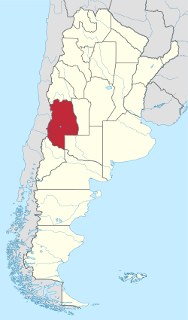

1. Para saber un poco más sobre los mapas mirá los siguientes videos.

<https://www.youtube.com/watch?v=xZLP4i_W_UM>

<https://www.youtube.com/watch?v=9k25rdvq2Og>

**IMPORTANTE!!!**

No es necesario que imprimas las imágenes ni los textos

Según lo que viste en los videos, **respondé**:

1. ¿Qué clase de mapa es el que está arriba?
2. ¿Qué mapas sirven para saber las distintas alturas?
3. ¿Qué se usa para indicar esas alturas?
4. ¿Por qué en los océanos hay distintos tonos de celeste?
5. Trabajá en un mapa político de la República Argentina.

**IMPORTANTE!!!**

**Sí** tenés que copiar y responder las preguntas en la carpeta.

También trabajar en los mapas y que queden en la carpeta.

1. **Pintá** con color rojo la provincia de Mendoza.
2. **Averiguá** cómo se llaman las provincias vecinas de Mendoza.
3. **Pintalas** con amarillo y **escribí** sus nombres (si no caben en el mapa podés usar referencias: poneles un número y anotá sus nombres detrás del mapa).
4. Mendoza limita también con un país. **Averiguá** cómo se llama y **pintalo** con verde. Escribí su nombre en el mapa.

EFEMÉRIDES. *Para leer en familia*

24 de Marzo.

Día nacional de la Memoria por la Verdad y la Justicia

La memoria nos ayuda a iluminar el presente y a generar el futuro en la vida de los pueblos y en nuestras propias vidas. La historia es memoria de la vida de los pueblos, que se fue construyendo en el tiempo, entre luces y sombras, entre el dolor y la resistencia.

El Día Nacional de la Memoria nos invita a recordar a los desaparecidos y a reflexionar sobre lo sucedido en aquellos años, como una forma de señalar que toda nación democrática que aspire al respeto de los derechos humanos debe sostenerse en criterios de VERDAD y de JUSTICIA. El 24 de marzo de 1976, las Fuerzas Armadas, apoyadas por sectores sociales poderosos, dieron un golpe de Estado. Cerraron el Congreso; bajaron los salarios; eliminaron el derecho a huelga; suspendieron cualquier forma de protesta; censuraron a los periodistas; prohibieron libros, canciones y películas.

El gobierno ejerció el poder a través del terror. Miles de personas fueron perseguidas, encarceladas y asesinadas por razones políticas. La mayoría de estos crímenes fueron cometidos en condiciones de clandestinidad e ilegalidad que favorecían su ocultamiento; por esa razón, a sus víctimas se las comenzó a conocer como desaparecidos.

Recuperado de: <https://www.educ.ar/recursos/121833/propuesta-de-ensenanza-acerca-del-terrorismo-del-estado>

2 de abril [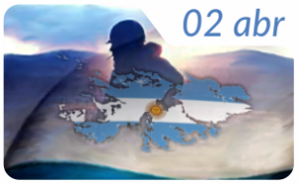](http://www.mendoza.edu.ar/wp-content/uploads/2010/03/008-malvinas_2_de_abril.png)- Día del Veterano y de los caídos en la guerra de Malvina

El 2 de abril de 1982, tropas argentinas desembarcaron en las islas Malvinas con el fin de recuperar la soberanía que en 1833 había sido arrebatada por fuerzas armadas de Gran Bretaña. A pocos días del desembarco y toma de las islas por parte de la tripulación argentina, la entonces primera ministra de Inglaterra, Margaret Tatcher, envió una fuerte dotación de militares ingleses para dar respuesta y desplazar a la milicia argentina.

El conflicto bélico resultó ineludible. Si bien fue corto, duró alrededor de dos meses y medio, tuvo resultados contundentemente trágicos: 649 bajas argentinas y más de 500 suicidios motivados por secuelas y traumas de posguerra.

El desalentador escenario político, social y económico que Argentina protagonizaba en ese entonces, funcionó como principal motivación para que la dictadura cívico-militar decidiera, de forma apresurada y sin mayores estrategias militares, realizar un acto patriótico y heroico que mejorara su imagen como gobierno. Sin embargo, el fracaso y derrota de las tropas argentinas deterioró aún más su imagen.

A grandes rasgos, la realidad de la guerra de Malvinas no fue otra que la de una clara desventaja de la milicia argentina frente a las fuerzas inglesas, que estaban mejor preparadas y contaban con un armamento superior en fuerza. Nuestros soldados, jóvenes que fueron alistados de forma obligatoria y otros que lo hicieron voluntariamente, fueron mantenidos en precarias condiciones durante los meses en que se produjo la guerra. La falta de comida, de armamento, de comunicación, de directivas claras y coordenadas precisas, fueron moneda corriente para una misión de semejante calibre.

En noviembre del 2000, a través de la Ley 25.370[,](http://www2.me.gov.ar/efeme/2deabril/ley.html) el día 2 de abril fue declarado Día de los Veteranos y Caídos en Malvinas en homenaje a todos los combatientes caídos y los sobrevivientes de la guerra de Malvinas y sus familiares.

Actualmente, la disputa por estas tierras se realiza de manera diplomática y forma parte de las agendas en cumbres presidenciales en las que varios países latinoamericanos y del mundo adhieren al reclamo argentino por la soberanía sobre las islas Malvinas.

Recuperado de: <http://www.mendoza.edu.ar/2-de-abril-qdia-del-veterano-y-de-los-caidos-en-la-guerra-de-malvinasq/>

***Videos para ver y charlar en familia***

Los/as invito a ver estos videos.

Sería bueno que lo puedan conversar en familia y después lo conversamos en la escuela.

Día Nacional de la Memoria por la Verdad y la Justicia

<https://www.youtube.com/watch?v=W78MKW5Kazk>

[](http://www.mendoza.edu.ar/wp-content/uploads/2010/03/008-malvinas_2_de_abril.png)[Día del Veterano y de los caídos en la guerra de Malvinas](http://www.mendoza.edu.ar/2-de-abril-qdia-del-veterano-y-de-los-caidos-en-la-guerra-de-malvinasq/)

Video: <https://www.youtube.com/watch?v=5c16s2VBpZQ>

**Ciencias Naturales**

Hola, chicas y chicos. Espero que estén muy bien. ¡Ya queda menos para volvernos a ver!

Les aconsejo que en la estadía en casa puedan aprovechar de hacer cosas distintas a las habituales, como cocinar, leer más, hacer ejercicios siguiendo el video de un instructor o instructora, o simplemente conversar y disfrutar mucho con su familia.

En relación con la tarea de Ciencia Naturales, vamos a seguir con algunas actividades propuestas en la Secuencia N° 1: avanzaremos con el tema sistema solar y movimientos de la Tierra.

En este documento vas a encontrar todo lo necesario para realizar tu tarea. Solo deberás sumar algunos materiales que tienes en casa.

**Siempre recuerda:**

* Leer con atención las explicaciones y consignas (puedes hacerlo las veces que necesites para comprender)
* Si no puedes imprimir el material, solo coloca en tu carpeta, el título del tema, número de la consigna y la solución.
* También puedes realizarlo en Word.
* Con ayuda de tu familia tendrás que enviarme foto de tus respuestas en la carpeta o el documento de Word:
  + A la siguiente dirección: [ecvaprofevaleria@gmail.com](mailto:ecvaprofevaleria@gmail.com)
  + En el asunto escribí: tu nombre y apellido, CN 4° B

Para acompañarte y que podamos contactarnos, activamos una clase en la **plataforma Classroom** para cuarto**.** En esta plataforma está todo el material, como los videos y archivos para las tareas.

<https://classroom.google.com/>

Código de clase: txs32j2

También podrás realizar consultas y será nuestra forma de estar en contacto como grado, allí podremos interactuar y continuar aprendiendo todos juntos.

Espero ver tus comentarios prontito.

Seño Valeria

**SISTEMA SOLAR**

1) Comenzamos la actividad desde el rol del observador

* Para pensar e investigar

Para empezar nuestro recorrido te invito a que realices esta experiencia junto a tu familia.

a) Salí al patio de casa o, ventana del departamento y de día observa el cielo.

Dibujá lo que observaste y en especial si puedes ver algunos astros del sistema solar (recuerda todos los que descubrimos en clase).

**b**) Paso dos de la experiencia: en el mismo punto que observaste el cielo de día, ahora debes observarlo de noche. Intentá ver las diferencias que notas entre los astros que se perciben.. Preguntá a tus familiares si conocen el nombre o algún detalle de los astros que ves.

Dibujá lo que observas de noche

**2) Completá las diferencias y semejanzas del cielo**

|  |  |
| --- | --- |
| * Considerando lo observado, registra: | |
|  |  |
|  |  |

**3) Para continuar la observación vamos a navegar en los siguientes link**

Puedes ver diferentes astros, sus orbitas y los tamaños de cada uno.

<http://www.asterank.com/3d/>

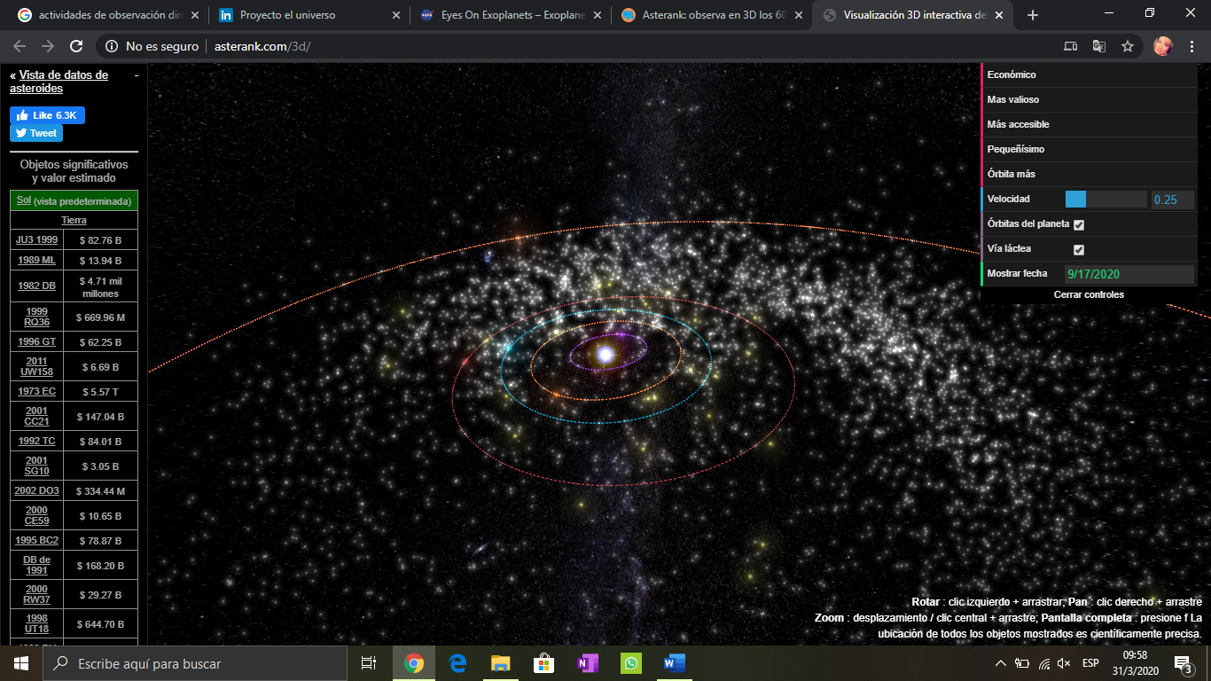

<https://exoplanets.nasa.gov/eyes-on-exoplanets/#/star/HAT-P-56/>

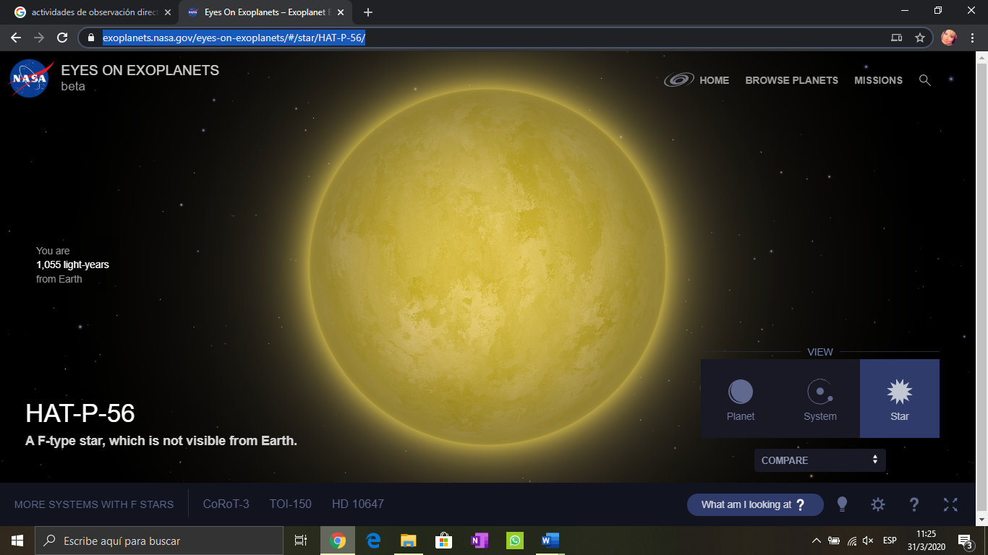

3. Recorré los simuladores y después cuenta qué fue lo que más te gustó.

………………………………………………………………………………………………………………………………………………………………………………………………………………………………………………………………………………………………………………………………………………………………………………………………

4) Buscá en tu carpeta el siguiente texto:

a) Leé solo lo que marcamos como más importante.

b) Describí en 5 oraciones nuestro sistema solar ayudándote con la información leída.

NUESTRO SISTEMA SOLAR

El **Sol** es una estrella solitaria, está rodeado por un grupo de cuerpos de diferentes tamaños, todos mucho más pequeños que él. La mayoría gira a su alrededor a diferentes distancias, “atrapados” por la fuerte atracción gravitatoria que ejerce por su enorme tamaño. Este conjunto de cuerpos regidos por el Sol se denomina **Sistema Solar** y está compuesto, además del Sol, por planetas, satélites, asteroides, cometas, meteoritos y polvo interplanetario.

El Sol es una estrella de tamaño mediano, comparado con otras estrellas. Produce grandes cantidades de energía en forma de calor y luz, que emite en todas direcciones.

Los planetas no tienen luz propia, sólo reciben y reflejan la del Sol. Hay nueve planetas y sus nombres, desde el más próximo al más distante, siempre respecto del Sol, son: **Mercurio, Venus, Tierra, Marte, Júpiter, Saturno, Urano, Neptuno y Plutón.**

Los cinco primeros planetas, sin contar la Tierra, se pueden ver a simple vista en el cielo nocturno. Los restantes sólo con telescopios.

A partir del Sol, los cuatro primeros planetas tienen una corteza sólida formada por minerales y metales, por eso se los conoce como planeas rocosos. Los restantes, salvo Plutón, que también es rocoso, tienen un pequeño centro o núcleo compacto envuelto por una gruesa capa gaseosa y se conocen como planetas gaseosos.

Algunos de los planetas tienen satélites. Por ejemplo, el satélite de la Tierra es la Luna.

Los satélites son cuerpos más pequeños que los planetas y giran alrededor de ellos, debido a la atracción que estos ejercen sobre aquellos. A los satélites también se los llama Lunas. Tampoco ellos tienen luz propia, sólo reflejan la que reciben del Sol.

Fuente: Ciencias Naturales

Editorial: kapelusz

5) Para continuar con la actividad y aplicar todo lo que has aprendido resuelve los siguientes desafíos en EDUCAPLAY

Sopa de letra

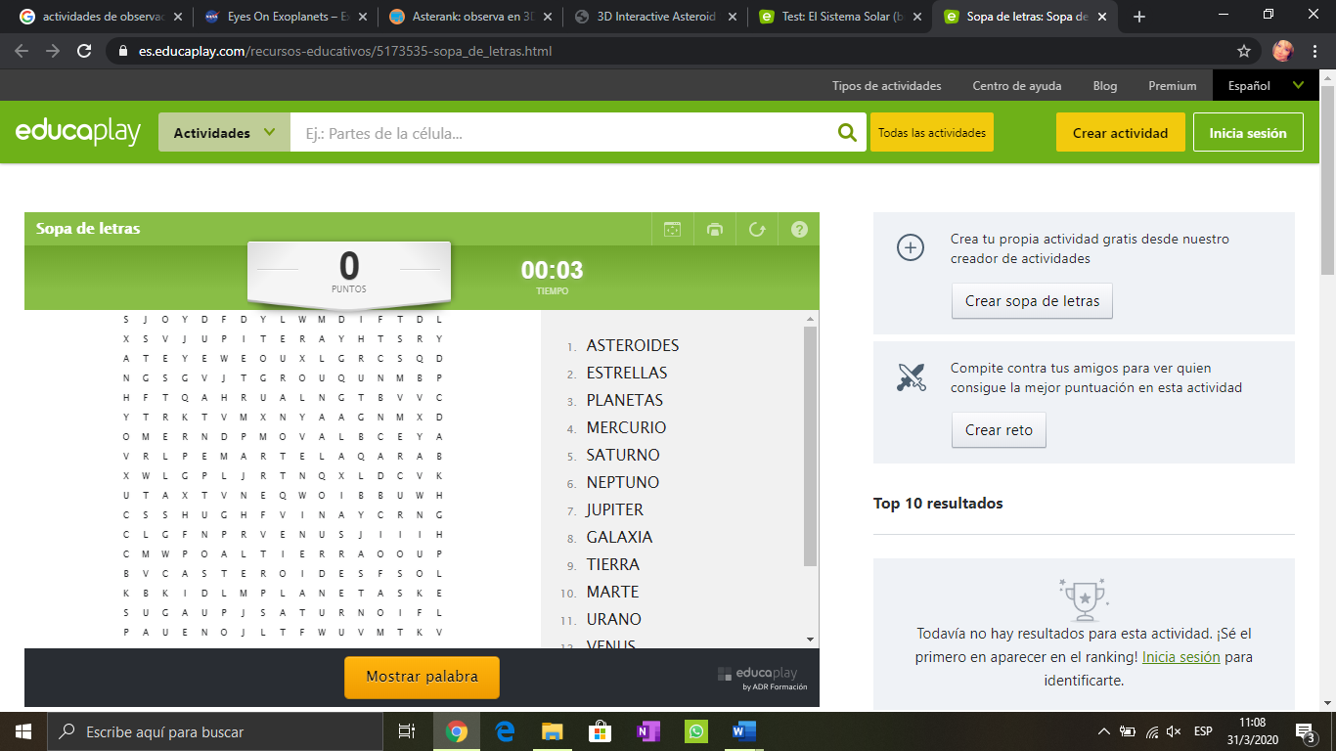<https://es.educaplay.com/recursos-educativos/5173535-sopa_de_letras.html>

test de preguntas

<https://es.educaplay.com/recursos-educativos/5029261-la_tierra.html>

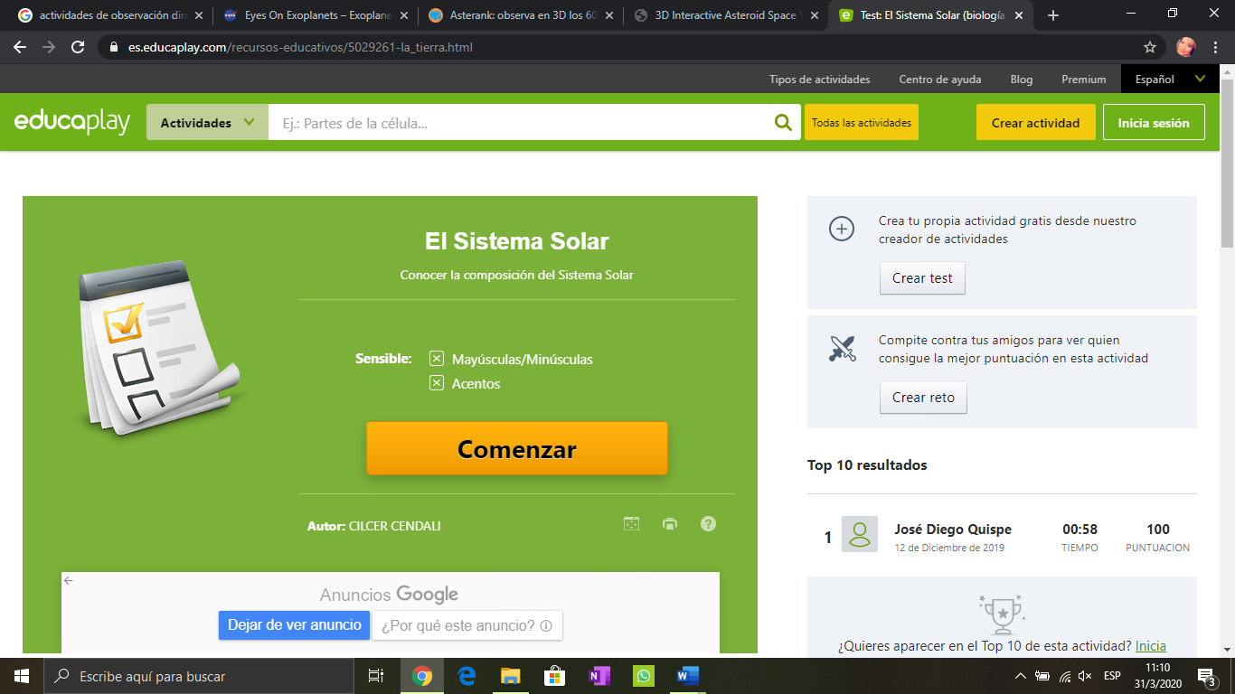

6) **Completá** el esquema a escala del sistema solar con los nombres que faltan. ( Puedes dibujar un modelo similar en tu carpeta )

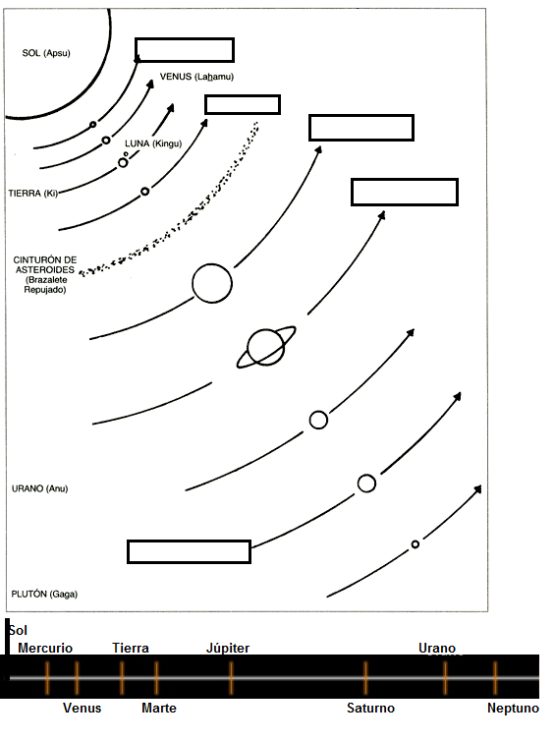

6.a)**Encierrá** con color marrón los planetas llamados rocosos.

6.b) ¿Cómo ordenarías, según su tamaño, la forma de los astros: Tierra – Luna – Sol, de más grande a menos grande?

\_\_\_\_\_\_\_\_\_\_\_\_\_\_\_\_\_\_\_\_\_ \_\_\_\_\_\_\_\_\_\_\_\_\_\_\_\_\_\_\_\_\_ \_\_\_\_\_\_\_\_\_\_\_\_\_\_\_\_\_

**LA TIERRA Y SUS MOVIMIENTOS**

**7) Compartimos una experiencia en familia.**

Materiales:

* Una pelota que simulará ser nuestro planeta, o un globo terráqueo.
* Lámpara.

Experiencia:

* Se dispone de un salón oscuro.
* Se coloca la lámpara en el centro de la sala.
* A una determinada distancia se coloca el globo terráqueo.
* Se lo hace girar sobre su propio eje para determinar el día y la noche.
* Luego se lo hace rotar alrededor de la lámpara simulando una órbita.
* Se les pide observen la inclinación del modelo y que piensen por qué se lo inclina.
* Se les pide a los estudiantes identificar el eje y observar cómo llega la luz a los distintos hemisferios.

REGISTRO DE LA EXPERIENCIA

Dibujá el modelo y la luz en cada situación.

1.Cuando gira sobre su eje. 2. Cuando gira con una inclinación alrededor de la luz.

Hacemos un repaso de todo lo trabajado.

Con la información

8) Leé el siguiente texto:

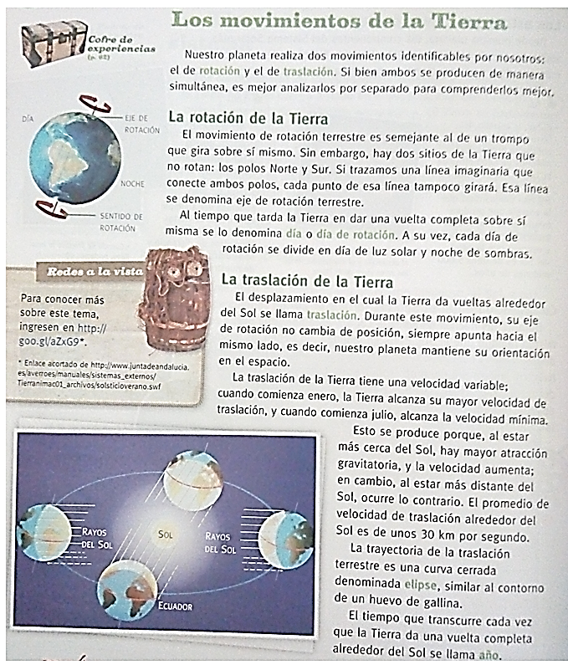

*Fuente: Activados 4 - ED. Puerto de palos*

**9) Con la información de texto, respondé:**

1. ¿Cómo se llama el movimiento de la Tierra cuando gira sobre su propio eje?
2. ¿Cuánto tiempo dura?
3. ¿Qué determina ese movimiento?
4. ¿Cómo se llama el movimiento de la Tierra cuando se traslada alrededor del Sol?
5. ¿Cuánto tiempo dura?
6. ¿Qué determina ese movimiento?
7. ¿Por qué crees que es importante el cambio de estación?
8. ¿Por qué existe el año bisiesto?

10) Para cerrar nuestros desafíos e integrar todas las actividades, completá el siguiente esquema con la información que tenés en tu carpeta.

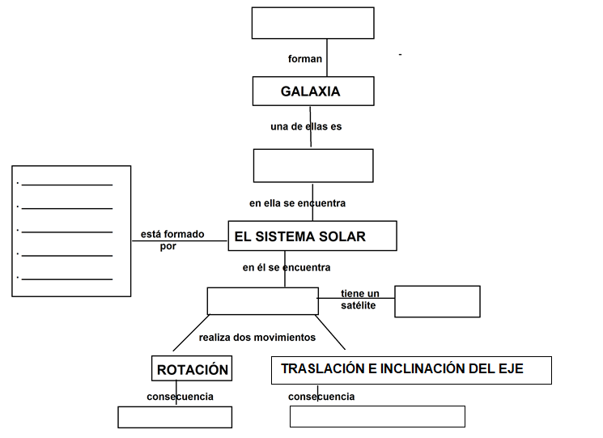

¡¡¡Bravo, terminaste el cuadernillo!!!